Выполнил: Красоткина Лиза 298 группа

**Отчет по практической работе № 13.**

**«Реализация авторизации и регистрации»**

Цель работы: реализовать авторизацию и регистрацию

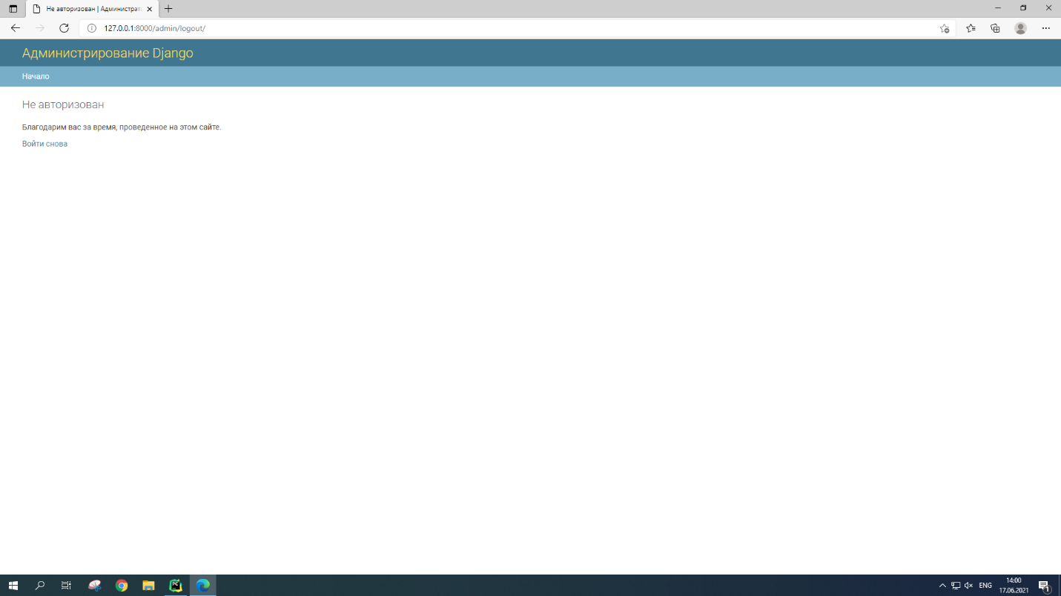

Рисунок 1 – Не авторизованный пользователь

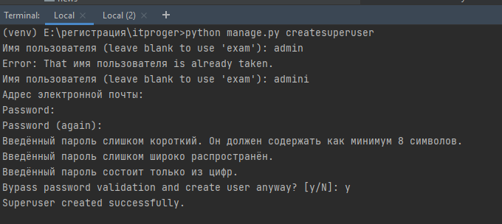

Рисунок 2 - Регистрация

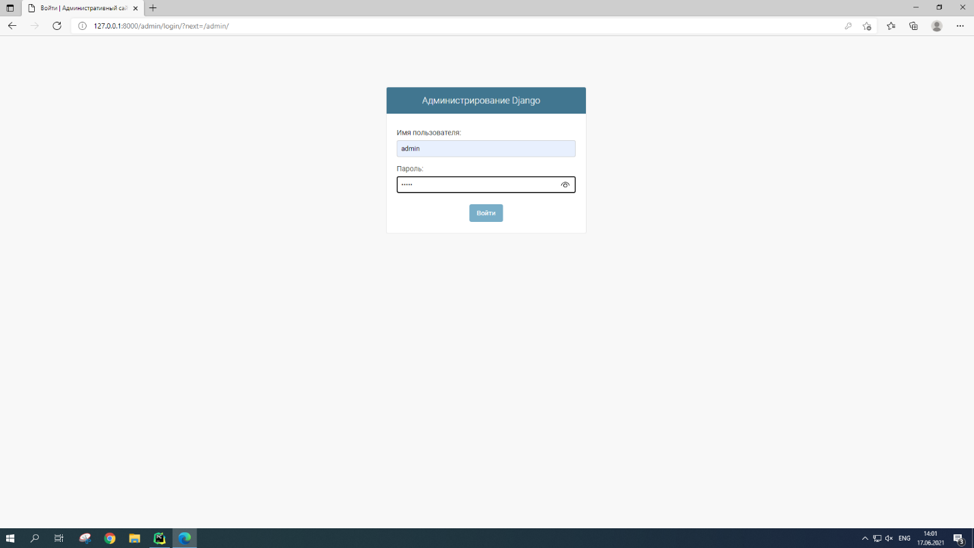 Рисунок 3 – Авторизация

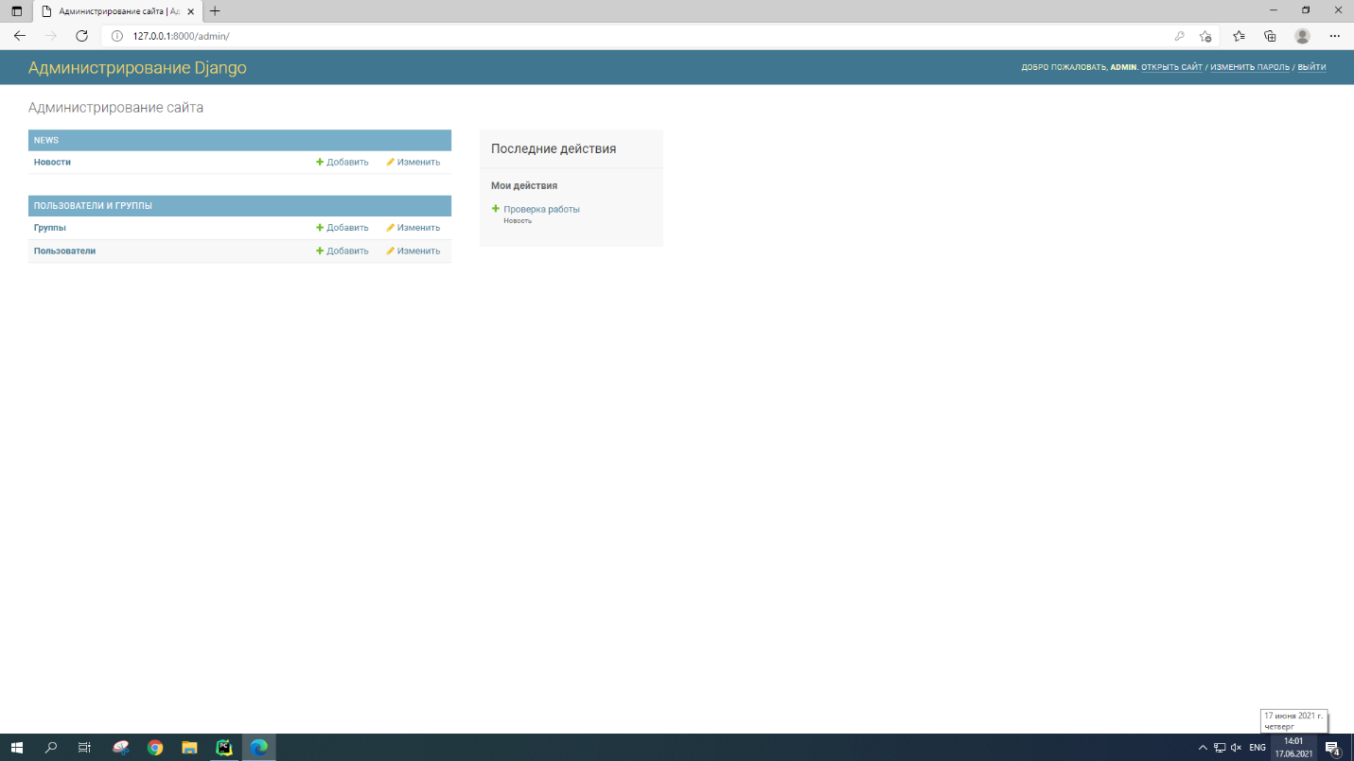

Рисунок 4 – панель администратора

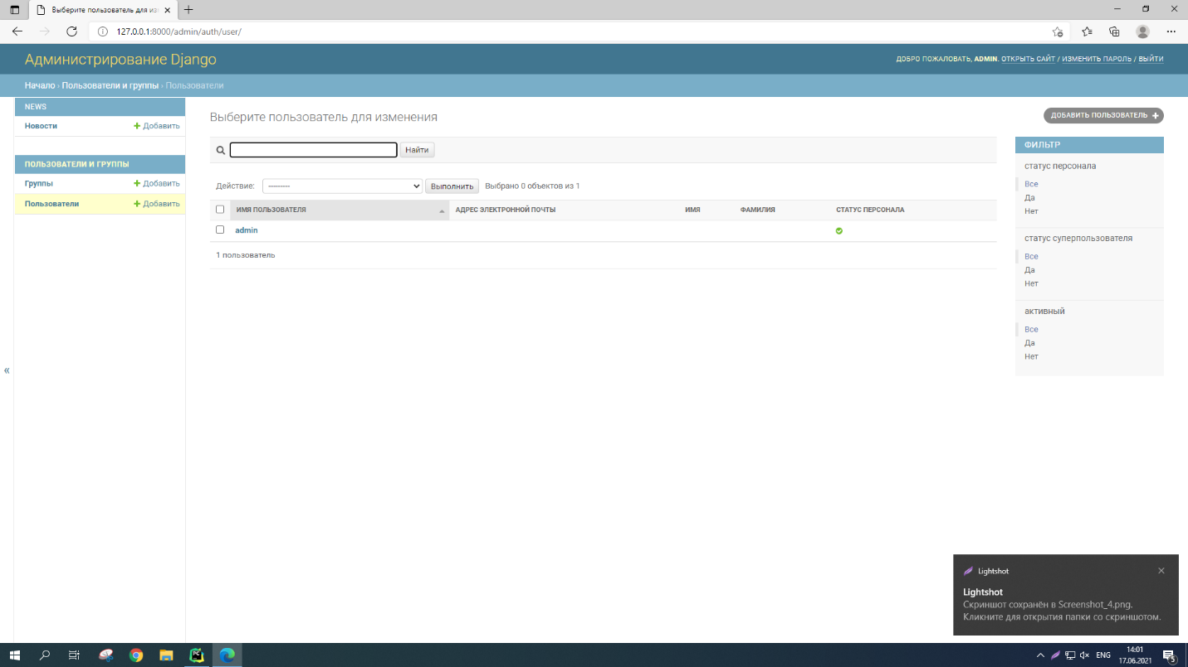

Рисунок 5 –панель администратора

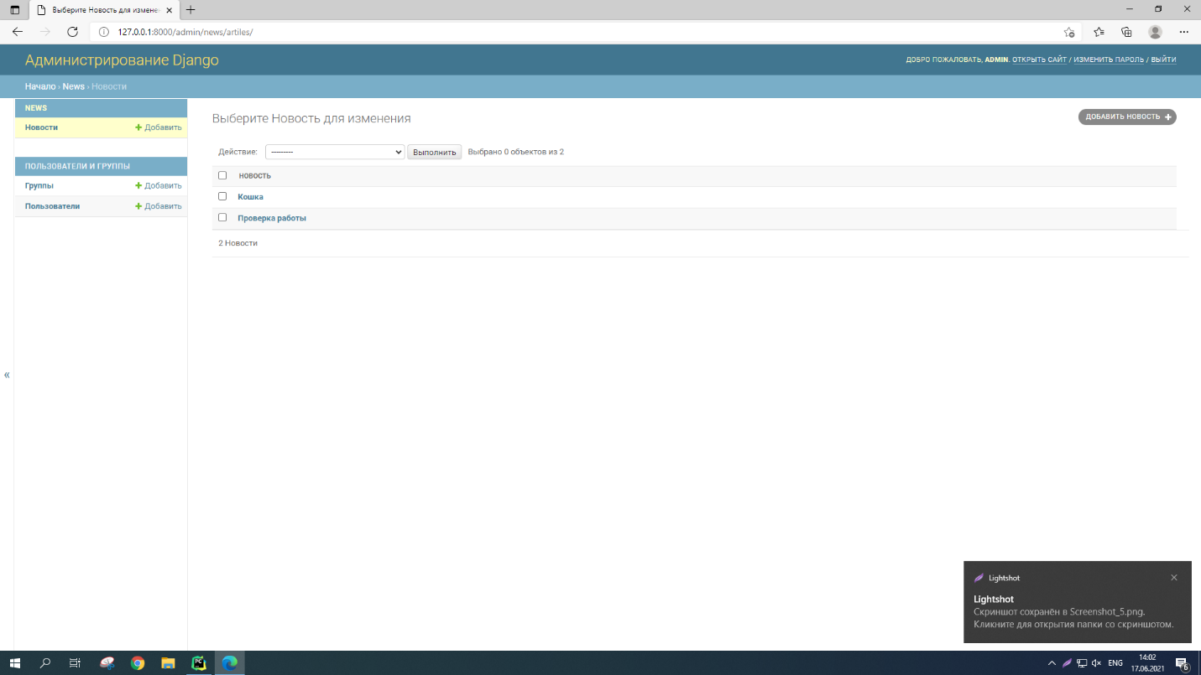

Рисунок 6 – панель администратора

Вывод: с помощью этой работы были реализованы авторизация и регистрация.